الجهورية الجزائرية الديمقراطية الشعبية
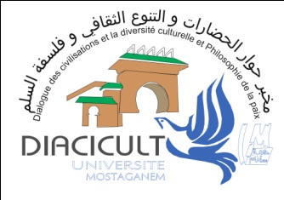
وزارة التعليم العالي والبحث العلمي
جامعة عبد الحميد بن باديس – مستغانم
كلية العلوم الاجتماعية
مخبر حوار الحضارات، التنوع الثقافي وفلسفة السلم

استمارة المشاركة في الملتقى الوطني:

استمارة المشاركة

الاسم واللقب:……………………………………………….…………………………………………..
الوظيفة/الرتبة:........................................................................................
المؤسسة الأصلية………….………………….……………………………………………………………
العنوان الشخصي:......................................................................................
الهاتف:...................................................................................................
البريد الإلكتروني:......................................................................................
محور المداخلة...........................................................................................
عنوان المداخلة:........................................................................................
ملخص المداخلة( 10 أسطر ):……………………………………………………………………………
الكلمات المفتاحية( 05 كلمات):.....................................................................

على كل من يريد المشاركة في هذا الملتقى تعبئة هذه الاستمارة وإرسالها إلى البريد الاليكتروني التالي:

laila.sidimoussa@univ-mosta.dz
laila.sidimoussa09@gmail.com

